Umsätze von Vertretern im Diagramm darstellen | 18.01

Zeit |  | Übungsdatei | Ergebnisdatei
 | 15 min.

Übungsinhalte
- Erstellen eines Diagramms mit dem Assistenten
- Ändern des Diagrammtyps

Aufgabe

- Erstellen Sie die nebenstehende Tabelle, bzw. öffnen Sie die Datei Vertreterumsatz1.

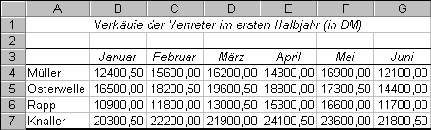

- Markieren Sie den Datenbereich inklusive der Zeilen- bzw. Spaltenköpfe, und starten Sie den Diagrammassistenten.
- Wählen Sie im ersten Schritt den Diagrammtyp Säule (3d, gruppiert).
- Bestätigen Sie den von dem Assistenten übernommenen Datenbereich.
- Übergehen Sie den dritten Schritt, und bestätigen Sie die Erstellung des Diagramms auf dem Tabellenblatt.
- Heben Sie die Markierung des Diagramms auf, und markieren Sie erneut den Datenbereich des Diagramms.
- Erzeugen Sie ohne Mausklick ein weiteres Diagramm auf einem separaten Diagrammblatt.

